ОТЧЕТНОСТЬ

Содержание отчета по практике составляется в соответствии с индивидуальным заданием.
В отчете приводится: информация общего характера (фамилия, имя, отчество студента; вид практики; период прохождения практики), указываются сведения о работе, выполнявшейся бакалавром во время практики, отражаются результаты практики.

По окончанию практики студент должен представить руководителю практики отчет по практике, который включает:
1. разработанный и успешно протестированный программный продукт;
2. отчет в текстовом формате со следующей структурой (файл MS Word):
− титульный лист;
− оглавление отчета;
− основная часть отчета:
а) задание (постановка задачи в соответствии с вариантом);
б) разработка макета приложения
в) необходимые теоретические сведения из соответствующей предметной области (определения, чертежи (рисунки) формулы, описание процесса решения исходной задачи – дано, найти…)
г) описание программы (коды функций, назначение величин …)
д) результаты работы программы (отладка и тестирование);
е) руководство пользователя
− список используемой литературы.

Оформление отчета в текстовом формате:
- межстрочный интервал = 1,5
- шрифт Times New Roman, кегль 12,
- поля: левое – 2,5 см, правое – 1 см, верхнее – 2 см, нижнее – 2 см
- абзацный отступ = 1,25 см.

Образец оформления титульного листа и оглавления отчета по практике приведены ниже.

МИНИСТЕРСТВО НАУКИ И ВЫСШЕГО ОБРАЗОВАНИЯ РОССИЙСКОЙ ФЕДЕРАЦИИ
Федеральное государственное бюджетное образовательное учреждение
высшего образования
Северо-Восточный государственный университет

ИНСТИТУТ ЦИФРОВЫХ ТЕХНОЛОГИЙ И ЭКОНОМИКИ
Кафедра точных и естественных наук

Отчет
по дисциплине Б2.о.01 «Практика учебная (технологическая)»
начало практики 29.06.2022 (2 недели)
ВАРИАНТ №_____

Выполнил(а):
студент(ка) 1 курса, гр. ПИБ-01
ФИО (полностью)

Руководитель практики:
старший преподаватель кафедры точных и естественных наук
Марсенич Ирина Анатольевна
_______________________________
^{(оценка, подпись)}

Магадан, 2022
Оглавление

1. Постановка задачи 4
2. Основная часть 5
2-1. Разработка макета приложения 5
2-2. Описание предметной области и алгоритм решения 5
2-3. Описание программы 6
2-4. Результаты реализации (отладка и тестирование) 6
2-5. Руководство пользователя 6
3. Список использованных источников 7

Оглавление создано автоматически. внутри отчета заголовки пунктов уже оформлены нужными стилями! Менять заголовки НЕ НАДО!
После составления отчета не забудьте обновить оглавление (щелкнуть ЛКМ по оглавлению… см. рис.)
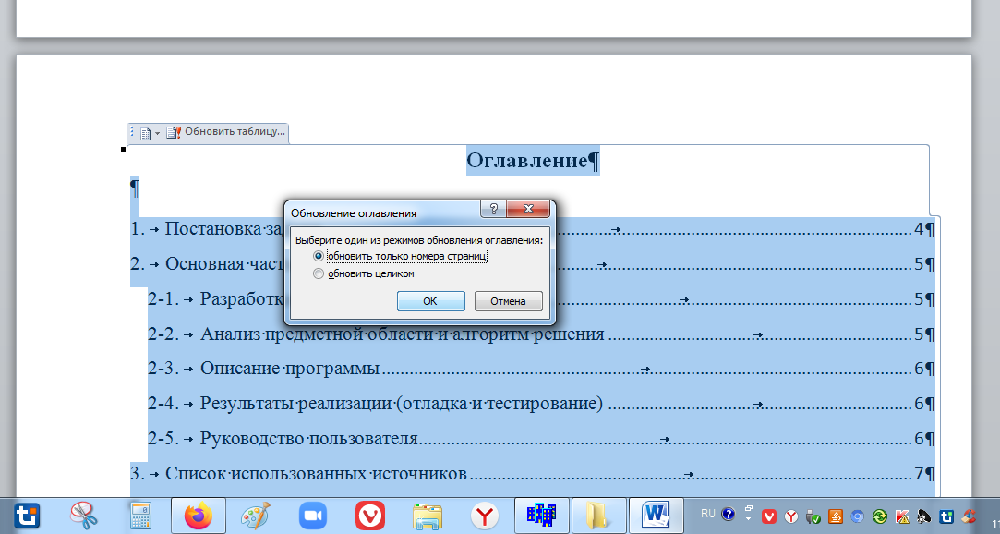

Постановка задачи

Задание на учебную технологическую практику заключается в создании Windows-приложения на C#, освоении работы с диалоговыми окнами и их элементами.
Общая часть задания. Написать Windows-приложение, заголовок главного окна которого содержит Ф. И. О., группу и номер варианта. В строке меню обязательны пункты Справка (Help) (информация о задании) О разработчике (About) (информация о разработчике)
В программе должна быть предусмотрена обработка исключений, возникающих из-за ошибочного ввода пользователя и исключений, возникающих в других ситуациях (проанализировать).
Вариативная часть задания.
здесь формулировка задания в соответствии с вариантом.

Основная часть

Разработка макета приложения

Перед непосредственным написанием программного кода был разработан макет приложения, основных и вспомогательных окон с элементами управления. На рисунке 1 приведен пример макета главного окна приложения.
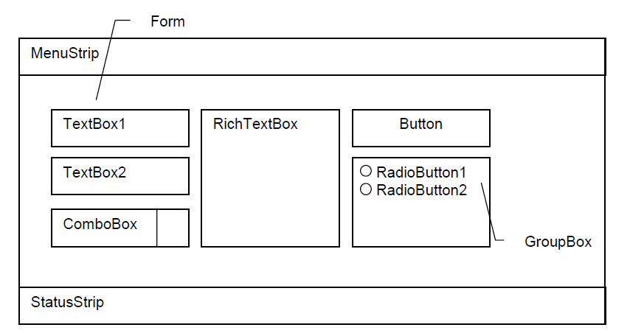
Рис. 1. Пример макета главного окна приложения
Ниже приводится описание назначения выбранных элементов интерфейса, например, TextBox2 – поле ввода текстовых данных – индекс адресной книги. Данные могут быть представлены таблично, где первый столбец – название элемента; второй столбец – описание типа элемента; третий – назначение элемента интерфейса, например так:
На основной и дополнительных формах приложения были использованы стандартные элементы интерфейса, их описание приведено в таблице 1.
Таблица 1.
Описание и назначение элементов интерфейса приложения
Элемент | Тип элемента | Назначение
TextBox2 | поле ввода текстовых данных | индекс адресной книги

Описание предметной области и алгоритм решения

Здесь приводится описание предметной области - т.е. необходимые определения, аксиомы, теоремы, формулы, рисунки, схемы и прочее.
А также описание общего решения (алгоритм, математическая модель) задачи (словесное и/или с использованием блок-схем и/или алгоритмического языка (псевдокода)).

Описание программы

Для разработки приложения был выбран язык программирования такой-то и среда разработки такая-то. Можно указать причину такого выбора

В данном пункте описываются
– язык и среда программирования, выбранные для реализации
– используемые данные, классы, иерархия классов, библиотеки, пространства имен и т.д.;
– обработчики событий;
– функции;
Приводятся фрагменты кода (в виде рисунков) и их подробное описание либо полный код, согласно общему алгоритму решения задачи и ходу работы приложения.
фрагменты кода оформляются следующим образом:
Листинг 1. Код главного окна приложения
amespace Calc
{
partial class Form1
{
/// <summary>
/// Обязательная переменная конструктора.
/// </summary>
private System.ComponentModel.IContainer components = null;

/// <summary>
/// Освободить все используемые ресурсы.
/// </summary>
/// <param name="disposing">истинно, если управляемый ресурс должен быть удален; иначе ложно.</param>
protected override void Dispose(bool disposing)
{
if (disposing && (components != null))
{
components.Dispose();
}
base.Dispose(disposing);
}

#region Код, автоматически созданный конструктором форм Windows
#endregion

private System.Windows.Forms.Label label1;
private System.Windows.Forms.TextBox textBox1;
private System.Windows.Forms.TextBox textBox2;
private System.Windows.Forms.Label label2;
private System.Windows.Forms.Label label3;
private System.Windows.Forms.TextBox textBox3;
private System.Windows.Forms.TextBox textBox4;
private System.Windows.Forms.Label label4;
private System.Windows.Forms.Button button1;
private System.Windows.Forms.Button button2;
}
}

Результаты реализации (отладка и тестирование)

Для проверки правильности работы приложения были подобраны контрольные тесты.
…..

В виде скриншотов демонстрируется работа программы на специально подобранных тестах, чтобы подтвердить правильность работы приложения.
– входные данные, выходные данные (при необходимости распечатать окна программы с результатами), результаты тестирования и отладки программного продукта. Тесты для проверки работоспособности программы должны покрывать все возможные ситуации и подтверждать правильность работы приложения.

Обязательно сделать выводы

Руководство пользователя

Собственно руководство пользователя - необходимо привести подробное (для «чайников») описание технологии (процесса) работы с созданным приложением.
В начале описания укажите, как запустить приложение (укажите файл .exe) и каковы системные требования для работы приложения.

Список использованных источников

- Павловская Т.А. С#. Программирование на языке высокого уровня: Учебник для вузов. — СПб.: Питер, 2014. — 432 с.: ил. — (Серия «Учебник для вузов»)
- Фаронов, В.В., Программирование на языке С#. - Питер Пресс, 2006
- Комплексный справочник для работы с инструментами, службами и технологиями Microsoft [Электронный ресурс] / Microsoft, 2014, URL: https://msdn.microsoft.com/ru-ru/library/ (дата обращения 00.00.0000)
- Введение в C#. Язык C# и платформа .NET Core. METANIT.COM Сайт о программировании. [Электронный ресурс] / URL: https://metanit.com/sharp/windowsforms/ (дата обращения 00.00.0000)
- Руководство по программированию в Windows Forms. METANIT.COM Сайт о программировании. [Электронный ресурс] / URL: https://metanit.com/sharp/tutorial/1.1.php (дата обращения 22.22.2022)

- …
- …
- …
- …

добавьте источники, которые были использованы (общий список должен составлять не менее 10 источников, используйте литературу из ЭБС библиоклуб)
Для электронных источников обязательно укажите дату обращения!

